ОСНОВНЫЕ ПРОБЛЕМЫ И НАПРАВЛЕНИЯ СОВЕРШЕНСТВОВАНИЯ ЖИЛИЩНОЙ ПОЛИТИКИ ГОРОДА КРАСНОДАРА

Е.С. Арумова Д.И. Величко

MAIN PROBLEMS AND DIRECTIONS FOR IMPROVING THE HOUSING POLICY OF THE CITY OF KRASNODAR

E.S. Arumova D.I. Velichko

Аннотация. Современная жилищная политика является многообразным элементом муниципальной политики, оказывающей воздействие на устойчивое социально-экономическое, политическое развитие муниципальных образований.. Она играет важную роль в развитии любого муниципалитета. В статье рассмотрены основные проблемы реализации жилищной политики города Краснодара. В результате автором представлены направления совершенствования жилищной политики города Краснодара.
Abstract. Modern housing policy is a diverse element of municipal policy that has an impact on the sustainable socio-economic, political development of municipalities. It plays an important role in the development of any municipality. The article deals with the main problems of the implementation of the housing policy of the city of Krasnodar. As a result, the author presents the directions for improving the housing policy of the city of Krasnodar.
Ключевые слова: муниципалитет, жилищная политика, инфраструктура, управление, городская среда.
Key words: municipality, housing policy, infrastructure, management, urban environment.

Современная муниципальная жилищная политика сегодня выступает индикатором уровня эффективности муниципальной экономической и социальной политики. За последнее время большое количество усилий органами местного самоуправления было направлено на решение жилищных проблем в городе, поскольку они является одни из самых значимых и важных в развитии муниципалитета в целом.
В ходе проведения анализа муниципальной жилищной политики города Краснодара нами были определены основные проблемные аспекты жилищной сферы, которые до сих пор остаются не решены. К ним относятся:
1) существенная доля незаконного строительства, а также нарушение норм строительства.
Ситуацию, сложившуюся на рынке жилой первичной недвижимости МО города Краснодара в 2019-2020 году, можно охарактеризовать как нестабильную. Это обусловлено тем, что, стремясь максимизировать прибыль, строительные компании часто пренебрегают качеством жилья или нарушением норм строительства,
2) устаревший жилой фонд, особенно в центральных районах города, который нуждается в капитальном ремонте.
Прежде всего, аварийный жилищный фонд ухудшает внешний облик территории города Краснодара с риском возникновения чрезвычайных ситуаций, снижает инвестиционную привлекательность ну и конечно же создаёт угрозу благоприятному и безопасному проживанию граждан.
Проблема аварийного жилищного фонда – это, прежде всего, источник целого ряда отрицательных социальных тенденций, которые негативно влияют и на здоровье граждан, и на демографическую ситуацию в целом. Большинство граждан, проживающих в аварийном жилищном фонде, не в состоянии в настоящее время самостоятельно приобрести жилые помещения надлежащего качества. Проживание в такого рода жилых помещениях всегда отмечается низкой степенью благоустройства жилища, что в свою очередь ограничивает возможность доступа и использования гражданами ресурсов городского хозяйства.
3) недостаточное количество зеленых насаждений, парковочных мест и социальных объектов. Основная проблема заключается в том, что в большинстве, объекты жилищного строительства, которые строятся, не обеспечены необходимой социальной инфраструктурой [1, С. 35].
Проблема нехватки мест для парковки автомобилей в спальных районах г. Краснодара объясняется тем, что застройщики многоквартирных жилых домов на стадии проектирования дома не уделяют должного внимания вопросу хранения автомобилей собственников квартир. В лучшем случае сданный в эксплуатацию дом обеспечивается подземным или наземным паркингом, рассчитанным на одно машиноместо на 3 квартиры (около 30% от имеющихся автомобилей в доме).
4) нехватка или отсутствие резервов энергетических мощностей для реализации программ развития жилищного строительства.
5) отсутствие земельных участков под жилищное строительство. обеспеченных необходимыми элементами инженерной и коммунальной инфраструктуры, особенно в центре города.
6) несовершенство нормативно-правовой базы, а также административные барьеры, препятствующие не только развитию жилищного строительства, но и его приобретению.
Исходя из вышесказанного, можно сделать вывод, что решение основных проблем позволит муниципалитету создать комфортные условия для проживания населения. Поможет обеспечить город необходимыми элементами социальной инфраструктуры, а также позволит обезопасить граждан от покупки жилья в незаконно построенных объектах.
На сегодняшний день, возможность приобретения жилья за счет собственных средств имеет только население с высоким уровнем дохода и часть среднего класса. Очевидно, что нижний уровень среднего класса, а также малообеспеченные семьи решить жилищный вопрос самостоятельно не имеют возможности. Поэтому, при разработке жилищной политики необходимо уделять внимание населению с различными доходами (рис.1).
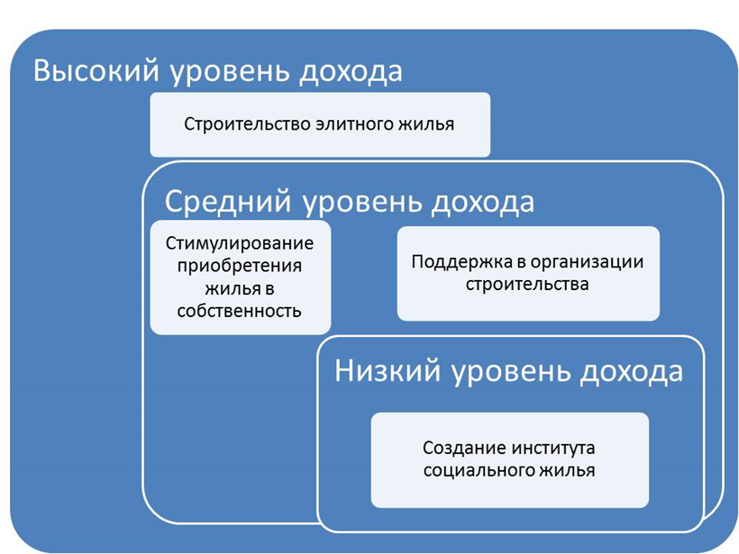
Рис.1. Основные направления жилищной политики в зависимости от располагаемого дохода семьи

Выявление основных проблем в области жилищной политики, позволило нам определить пути их решения, а выделить основные направления совершенствования жилищной политики в муниципальном образовании город Краснодар:
1) снижение административных барьеров в строительстве.
2) усовершенствование нормативно - правовой базы, повышение уровня координацию межведомственных организаций. Для снижения бюрократической составляющей в жилищной политике необходимо уменьшить количество документов, которые требуются гражданам для решения жилищных проблем.
3) важна поддержка властей города в реализации проектов комплексного освоения территорий или развития застроенных территорий. Ключевым условием для развития массового жилищного строительства в муниципальном образовании является создание коммунальной (инженерной и социальной) инфраструктуры [2]. Создание подобной инфраструктуры возможно лишь при переходе от точечной застройки площадок к комплексному развитию территорий.
Одним из направлений решения задачи обеспечения территории города необходимыми объектами инфраструктуры является использование механизма муниципально-частного партнерства [3, С. 5]. Данное партнерство предполагает установление договорных отношений между администрацией города и частными инвесторами на строительство или модернизацию объектов инженерной инфраструктуры за счет средств инвестора с его последующей эксплуатацией.
4) одним из важных направлений выступает совершенствование системы обеспечения жильем социально незащищенных категорий населения. В этой связи разработка эффективных систем целевой поддержки социально-незащищенных групп населения, а также усиление принципа адресности государственной и муниципальной помощи является необходимым условием.
5) повышение качества эксплуатации жилищного фонда. В данном случае необходимо существенное улучшение содержания и ремонта жилищного фонда, стимулирование снижения издержек и повышения качества жилищно-коммунальных услуг, экономия энергетических ресурсов и пр.
6) строительство дополнительных энерго-, тепло- подстанций, а также их реконструкция. Для эффективного и быстрого решения данной проблемы необходимо осуществить следующие мероприятия:
- разработать и утвердить инвестиционную программу развития муниципальных электрических сетей и сооружений,
- администрации муниципального образования город Краснодар заключить договора с ОАО «Кубаньэнерго» и ОАО «НЭСК» на создание новых электрических мощностей с передачей городу права распределения этих мощностей для первоочередных объектов,
- усовершенствовать процедуру отвода земельных участков под строительство новых объектов, с учетом соблюдения баланса их нагрузок и мощностей на предприятиях коммунальной, и энергетической систем города.

Библиографический список

- Багдасарян А.Э. Программно-целевое управление жилищным хозяйством в городе Краснодаре // Актуальные научные исследования в современном мире. 2020. № 6-3 (62). С. 33-38.
- Официальный сайт Администрации муниципального образования город Краснодар // Об утверждении муниципальной программы муниципального образования город Краснодар «Комплексное развитие муниципального образования в сфере жилищно-коммунального хозяйства, благоустройства и озеленения. [Электронный ресурс] – Режим доступа: URL: https://krd.ru/dokumenty/dokumenty-administratsii/normativnye-pravovye-akty/munitsipalnye-programmy/ (дата обращения 8.09.2021).
- Бабичев К.Н. Использование механизмов государственно-частного партнерства в жилищно-коммунальном секторе (на примере Краснодарского края) // Вызовы XXI века: государственное, муниципальное, корпоративное управление. Материалы Всероссийской (с международным участием) научно-практической конференци. Ответственный редактор А.В. Егупов. 2015. С. 3-11.

